美术工作要求

游戏风格
户外场景主色调是这种蓝绿调，偏冷色，带勾线

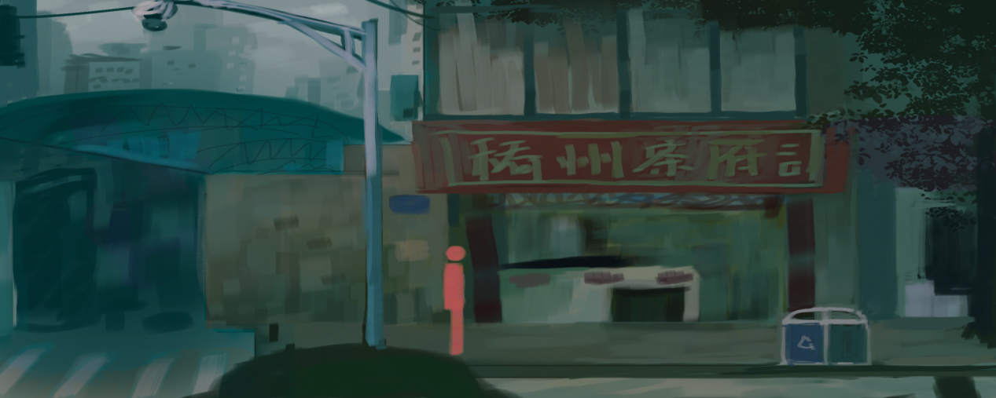

室内场景主色调是这种黄棕色调，偏暖色，带勾线
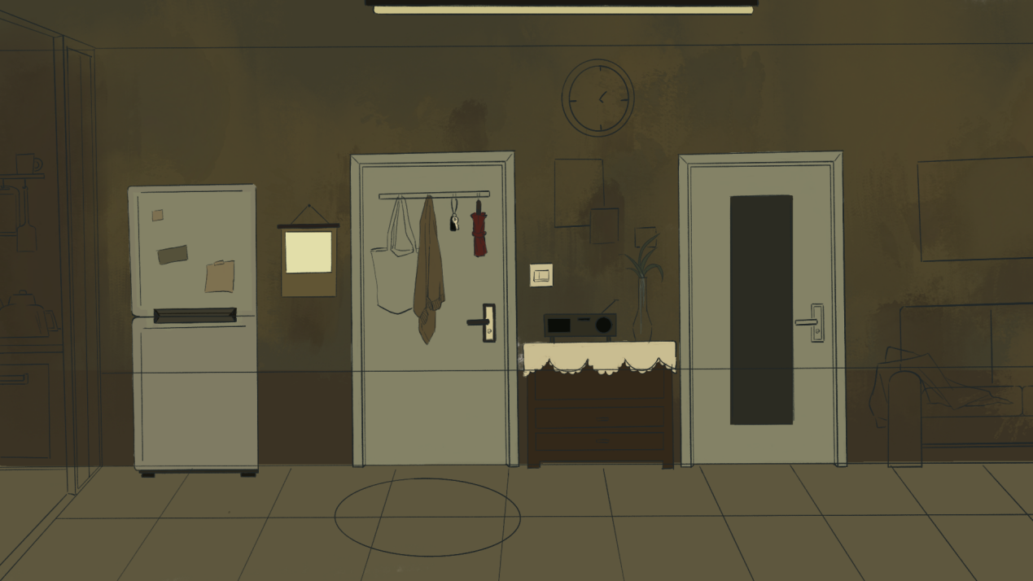

点缀色：仅在关键线索使用高饱和色（如暗红的血迹、荧光绿的警示标记、泛黄的旧纸张），用强烈的色彩对比制造视觉冲击，同时引导玩家注意力。

尺寸（游戏分辨率1920×1080）
一般场景：1920×768
长场景：2688×768（这个长度没有硬性要求，看场景的长度）
角色：85×240
游戏主界面：1920×1080
角色立绘（主要用在对话框）：144×144
其他的我到时候补充强调

注意事项
所有角色，物品都必须透明背景PNG格式
角色动画：
在制作角色时要同时制作三个视角：向左的序列帧，向右的序列帧，向上（背对）的一张，每个方向的序列帧采用8-10帧
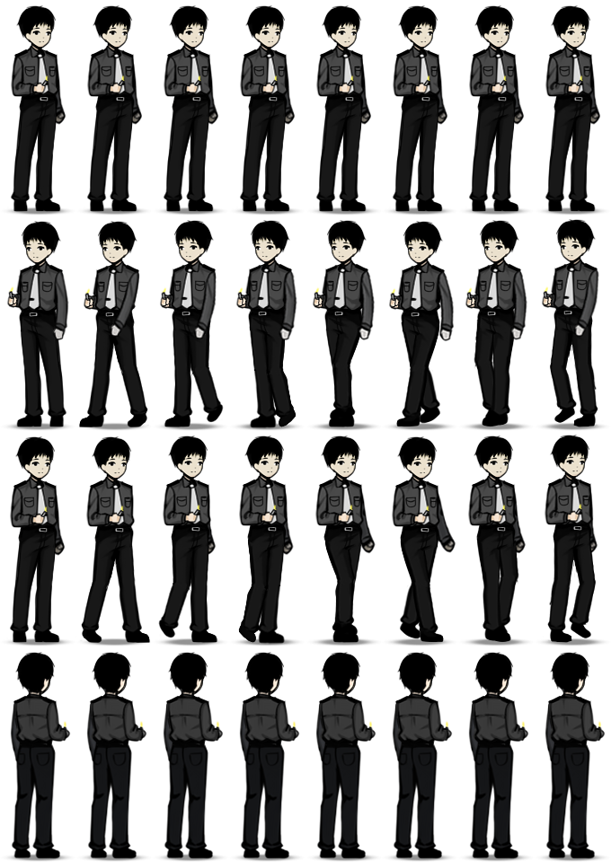
如《烟火》为例
场景制作：
交互物品的分层方便后续做交互，画的时候我会强调那些是交互，
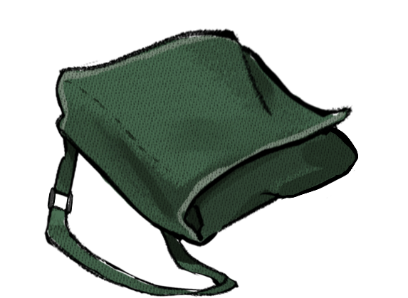
交互物品例如这样

